|  |  |
| --- | --- |
| **Día 1** | **Bangkok - Llegada** |

Llegada a Bangkok. Recogida por un guía en español en el aeropuerto y traslado al hotel (check-in a partir de las 14.00 hrs). Tiempo para refrescarse y descansar después de un largo viaje en avión.

|  |  |
| --- | --- |
| **Día 2** | **Bangkok - Gran Palacio Real - Templos (D)** |

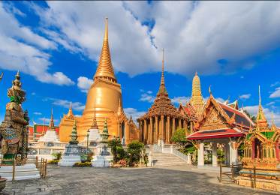La mañana se dedica a visitar el Gran Palacio Real y WatPhraKaew (Buda Emeralda).

El **Gran Palacio Real de Bangkok** se encuentra situado en la orilla oeste del popular río Chao PrayadeBangkok. El Gran Palacio Real es un gran conjunto arquitectónico formado por un grupo de edificios que sirvieron como sede real desde el siglo XVIII hasta mediados del siglo XX.

El lugar más importante del Gran Palacio Real de Bangkok es el templo WatPhraKaew, en el cual se encuentra el **Buda de Esmeralda** que, tallado en jade en el siglo XV y con solo 45 centímetros de altura, es el más valioso y venerado de Tailandia. La excursión al Gran Palacio Real y WatPhraKaew de Bangkok no te dejará indiferente. ¡100% recomendable!

Si visitas Bangkok no puedes perderte la visita a los templos más importantes de la ciudad. Cuando estás dentro de los templos es cuando respiras la esencia real de Tailandia. Hoy visitaremos el **WatPho, WatTrimitr y WatArun.**

|  |  |
| --- | --- |
| **Día 3** | **Bangkok – Mercado del Tren – Mercado flotante – Barco a través de los manglares (D)** |

Salimos bien pronto por la mañana y nos dirigimos al**mercado sobre la vía del tren de MaeKlong**. En este peculiar **mercado** podrás observar cómo pasa el tren por este mercado y como los comerciantes retiran sus productos de la misma vía. Es una experiencia digna de ver, sólo posible en **Tailandia!**

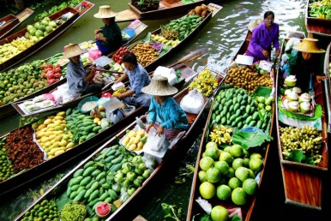Después partiremos para ver el **Mercado Flotante de DamoenSaduak**. Como todos los mercados flotantes del sudeste asiático, DamnoenSaduak era en sus orígenes un sencillo mercado de frutas, verduras y otros alimentos de uso exclusivo de los tailandeses que habitaban en esta zona de canales. Hoy día, aunque todavía quedan algunos puestos y vendedores de comida, lo que más se ven son artesanías y souvenirs, tanto en tierra firme como en las barcas. Pero a pesar de todo el mercado flotante de DamnoenSaduak es un carrusel de colores que encandila a quien se acerca a conocerlo. El mero hecho de pasear a bordo de una de esas canoas de madera por los canales que lo componen, sobre todo en las zonas más alejadas del núcleo de puestos, ya hace que su visita valga la pena.

Continuamos hacia **KlongKone** y hacer un viaje en barco a través de los manglares. Encontramos con la naturaleza y los monos que viven en estado salvaje.

Retorno al hotel en Bangkok. Alojamiento.

|  |  |
| --- | --- |
| **Día 4** | **Bangkok - Hanoi (D)** |

Llegada a Hanoi. Recogida en el aeropuerto por un guía en español y traslado al hotel (check-in a partir de las 14.00 hrs). Tiempo para refrescarse y descansar después de un largo viaje en avión.

|  |  |
| --- | --- |
| **Día 5** | **Historia de Hanoi (D)** |

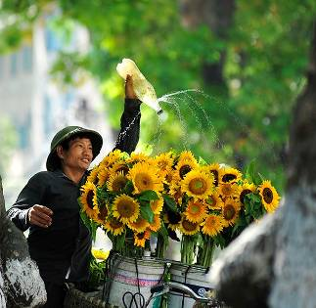Hoy es un día de descubrimiento profundo de Hanói - el corazón del país. Empezamos con la visita al **Mausoleo de Ho Chi Minh** (abre todos los días menos el lunes, el viernes y los meses de septiembre - noviembre), la residencia de Ho Chi Minh. Cerca del mausoleo, se encuentra la Pagoda de un sólo pilar, un símbolo de la ciudad. A continuación, visitaremos **el Templo de QuanThanh y la Pagoda TranQuoc** donde seguramente nos sorprende por su inusitada altura, su color rosado, sus once plantas, su forma octogonal y también por su estrechez. La Pagoda de TranQuoc es la más antigua de Hanoi, pues fue erigida en el siglo VI, durante el reinado de LyNam. En sus orígenes, la pagoda se situaba a orillas del río Rojo, pero posteriormente fue trasladada al lago de Oeste en el siglo XVII. Una de las curiosidades de la pagoda, es que en los patios que la rodean hay un árbol bodhi procedente de la India. Se dice que este árbol proviene de otro en el que se cree que Buda alcanzó la iluminación.

Por la tarde, visitaremos el **Templo de la Literatura** que es la "Primera Universidad de Vietnam" y **el lago HoanKiem** (lago de Espada Restituida), caminando alrededor del lago disfrutando el ambiente de una ciudad antigua de mil años. Luego, tomaremos un paseo en triciclo por el barrio antiguo. Alojamiento.

|  |  |
| --- | --- |
| **Día 6** | **Hanoi - Bahía Halong - Una de las 7 maravillas del mundo (D/A/C)** |

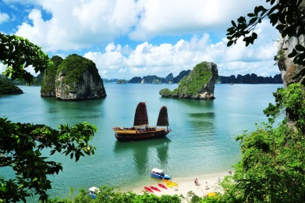Desayuno. Traslado hacia la impresionante **bahía de Ha Long** - “donde el dragón desciende al mar”, una de las siete maravillas naturales del mundo. Nos dirigiremos al muelle donde embarcaremos en un barco grande hecho de valiosa madera con estilo tradicional. Disfrutaremos un cóctel de bienvenida, luego degustaremos un delicioso almuerzo con mariscos frescos. El crucero comienza con la visita de una aldea flotante de los pescadores y tendrá oportunidad a ver su vida diaria. Por la tarde seguiremos con la visita de gruta de las sorpresas, una de las más grande de Bahía, luego tiempo libre a practicar natación en el Mar del Sur China (pertenece al Océano Pacifico) o disfruta del sol en la cubierta del barco. Una tranquila noche a bordo de nuestro cómodo junco en cabinas privadas. Alojamiento en el barco.

|  |  |
| --- | --- |
| **Día 7** | **Halong - Hanoi - Hoi An (D)** |

Después de levantarse y despertarse por el sonido del océano, disfrutaremos el desayuno, y veremos el amanecer en el mar muy romántico. Nos relajaremos mientras el junco continúa nuestra excursión en el paraíso de miles islas rocosas verdes. Después del brunch, volveremos al coche privado para el traslado al aeropuerto para tomar el vuelo a Danang. Recepción por un guía en español e ir al hotel en HoiAn.

**Nota:** El itinerario del crucero se puede cambiar depende de cada barco.

|  |  |
| --- | --- |
| **Día 8** | **Ciudad antigua HoiAn (D)** |

Por la mañana haremos una suave visita de la ciudad de Hoian, que representó un puerto de intercambios con extremo oriente hasta finales del s. XIX. Visitaremos el Museo Sahuynh, la pagoda PhuocKien, el puente cubierto Japonés, la casa Tan ky, con más de 200 años de antigüedad y sus poemas chinos incrustados en madreperla en sus estructuras de madera, un taller de artesanía y recorreremos algunas de las reconocidas 844 casa históricas y templos.

Resto del día para pasear por el pintoresco mercado de la ciudad situado junto al río, para compras o para encargarse un vestido o traje a medida en uno de los numerosos sastres o modistas del lugar que realizan pedidos a medida en 24 horas.

|  |  |
| --- | --- |
| **Día 9** | **Excursión de plantar arroz y pescar con redes (D/A)** |

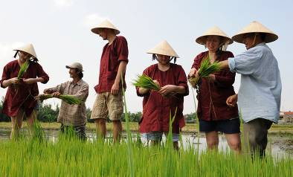Si les gusta tener una combinación mixta en plantar arroz con los agricultores locales y experimentar de la pesca con los pescadores locales en HoiAn, esta excursión será una cosa maravillosa para probarlo. Este tour les llevará una maravillosa cultura del cultivo de arroz y las tareas de pesca tradicional de la población local en la región central de Vietnam.

Recogida en el hotel por un coche, les llevará al campo donde las bicicletas están disponibles para un paseo interesante. Si no sabe cómo montar en bicicleta, irán usando nuestro servicio scooter "XE OM"). Empezaremos el día en bicicleta al pueblo ecológico CamThanh. Aquí seremos recibidos por un anfitrión local y luego nos unimos con ellos a cultivar arroz con su familia.

Iniciaremos las actividades agrícolas como arar y rastrillar con el búfalo, que montar en búfalo de agua, aprender a trasplantar el arroz, moler el arroz, etc.

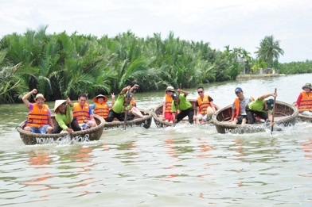A continuación, nos dirigiremos en coche hacia un pueblo de pescadores. Embarcaremos a un barco uniéndose ir a pescar con los pescadores locales para experimentar la pesca con red. Continuaremos la visita al bosque de palmas de coco, disfrutando de un paseo en barco-cesta y aprender cómo hacen tales como saltamontes, flores, anillos, gorros, juguetes, pulseras hechas de hojas de coco. Tendrán momentos divertidos cuando coger cangrejos en el bosque y después regresaremos al barco. El Capitán Cook cocinará el almuerzo para todos sirviendo con cerveza fría o refresco. Regreso a HoiAn.

|  |  |
| --- | --- |
| **Día 10** | **Vuelo a SiemReap (D)** |

A la hora indicada, recogida por el guía de habla hispana y traslado al aeropuerto para tomar un vuelo a SiemReap. Llegada, recepción por un guía y traslado al hotel en SiemReap. Tiempo libre. Alojamiento.

|  |  |
| --- | --- |
| **Día 11** | **Día completo para visitar los templos de Angkor (D)** |

El día verdaderamente especial está a punto de comenzar: les esperan unos de los más bellos templos de Angkor. Visitarán **la Puerta del Sur de AngkorThom** (la Grand ciudad), el famoso **templo de Bayon** construido a finales del siglo XII y el **templo de Baphoun** dedicado al Dios Hindú Shiva, **la Terraza de los Elefantes**, **la Terraza del Rey  Leproso** y **Phimeanakas**. A continuación, visitarán el Patrimonio de Humanidad de **AngkorWat** – el edificio religioso más grande del mundo. Si el tiempo permite, subiremos a la colina de Phnom Bakheng para disfrutar de una puesta de sol espectacular. Retorno al hotel. Alojamiento.

|  |  |
| --- | --- |
| **Día 12** | **Día completo para visitar los templos de Angkor (D)** |

La primera visita de hoy será el templo **Ta Prohm**, construido en el siglo XII y que permanece casi en su totalidad en su estado original, desde que fue “redescubierto” por exploradores franceses. Rodeado de selva, su laberinto con pasillos de piedra se encuentran cubiertos por las raíces y las ramas de enormes higueras, que se han adherido a la piedra como tentáculos y garras gigantes. Es uno de los mayores templos de Angkor y data de 1186. Los historiadores han destacado su encanto místico.

Seguiremos con otros templos que rodean incluyendo BanteayKdei, SraSrong, Ta Keo, Chau SayThommanon y Tevado. El gran circuito con Templos PreahKhan, Kravan, Neak Pean, KrolKo, Ta Som, Mebon y Pre Rup. Alojamiento en SiemReap.

|  |  |
| --- | --- |
| **Día 13** | **Vuelo a Phuketcon una escala en Bangkok (D)** |

A la hora indicada, recogida por el guía de habla hispana y traslado al aeropuerto para tomar un vuelo a Phuket. Llegada, recepción y traslado al hotel sin guía.

|  |  |
| --- | --- |
| **Día 14** | **Libre en Phuket (D)** |

Día libre para disfrutar de las hermosas playas. Alojamiento.

|  |  |
| --- | --- |
| **Día 15** | **Phuket - Phi Phi (D)** |

Desayuno. Recogida y traslado al muelle para tomar el ferry a Phi Phi. A la llegada, traslado al hotel en Phi Phi.

|  |  |
| --- | --- |
| **Día 16** | **Libre en Phi Phi (D)** |

Día libre para disfrutar de las hermosas playas. Alojamiento.

|  |  |
| --- | --- |
| **Día 17** | **Libre en Phi Phi (D)** |

Día libre para disfrutar de las hermosas playas. Alojamiento.

|  |  |
| --- | --- |
| **Día 18** | **Phi Phi - Phuket - Salida (D)** |

Desayuno. Recogida y traslado al muelle para tomar el ferry a Phuket. A la llegada, traslado al aeropuerto en Phuket para tomar el vuelo de regreso a tu casa.